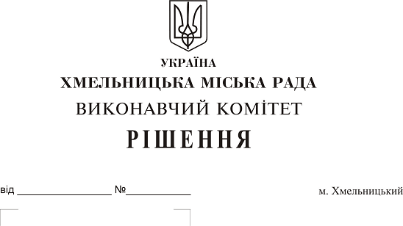
Про погодження умов передачі в
оренду нежитлових приміщень
міської комунальної власності

Розглянувши клопотання заявників щодо оренди нежитлових приміщень міської комунальної власності, керуючись законами України “Про місцеве самоврядування в Україні”, “Про оренду державного та комунального майна”, рішенням двадцять восьмої сесії міської ради від 30.10.2013 р. № 11 “Про впорядкування управління об’єктами комунальної власності територіальної громади міста Хмельницького”, виконавчий комітет міської ради

В И Р І Ш И В:

1. Погодити умови передачі в оренду нежитлових приміщень міської комунальної власності, згідно з додатком.
2. Відмовити в погодженні умов передачі в оренду нежитлового приміщення міської комунальної власності, а саме:
- корисною площею 11,2 кв.м (загальною площею 15,5 кв.м) в будівлі по вул. Кам’янецькій, 74 для розміщення громадської організації на два роки та одинадцять місяців.
3. Управлінню комунального майна, у разі надходження двох і більше заяв на оренду нерухомого майна, зазначеного в додатку, подати документи конкурсній комісії для оголошення та проведення конкурсу на право оренди цього майна.
4. Контроль за виконанням рішення покласти на заступника міського голови А. Бондаренка.

Міський голова О. Симчишин

Додаток
до рішення виконавчого комітету
від 22.02.2018 р. № 108
Умови передачі в оренду нежитлових приміщень міської комунальної власності
№ з/п | Назва об’єкта оренди | Умови договору оренди
№ з/п | Назва об’єкта оренди | Загальна площа об’єкта оренди (з врахуванням площі приміщень загального користування, яка враховується при розрахунку орендної плати та витрат на утримання майна), м2 | Корисна площа об’єкта оренди, м2 | Мета використання | Термін оренди | Інші
1. | Нежитлове приміщення в будівлі Хмельницької міської поліклініки №2 по проспекту Миру, 61 | 45,0 | 37,1 | для розміщення стоматологічної клініки | 5 років | Відшкодування орендарем витрат на проведення незалежної оцінки об’єкта оренди та її рецензування
2. | Нежитлове приміщення в будівлі по вул. Кам’янецькій, 74 | 15,5 | 11,2 | для розміщення майстерні з ремонту одягу | 2 роки та 11 місяців
3. | Частину нежитлового приміщення в будівлі по вул. Проскурівській, 4/3 | 29,9 | 16,4 | для торгівлі непродовольчими товарами | До 01.07.2018 року
4. | Частину нежитлового приміщення в будівлі по вул. Проскурівській, 4/3 | 26,6 | 15,0 | для торгівлі непродовольчими товарами | До 01.07.2018 року

Керуючий справами виконавчого комітету Ю. Сабій

